# 处理器子系统

# 简介

Sirius项目中包含了一个由5颗CPU处理器构成的处理器子系统，它是基于ARMv7架构的高性能，低功耗，多电源域Cortex-A7 4x核处理器系统，包括了L1 /L2 cache，SCU (snoop control Unit)和 GIC 中断控制器, 整合了独立的NEON媒体处理单元，能够实现1.2Ghz的工作频率。同时子系统中也包含了Cortex-M7 单核处理器，可以达到450Mhz工作频率的实时响应处理能力。

# 框图

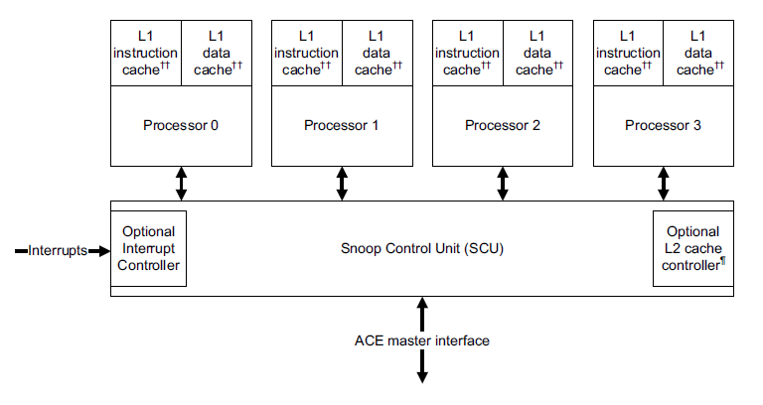

处理器子系统A7结构图

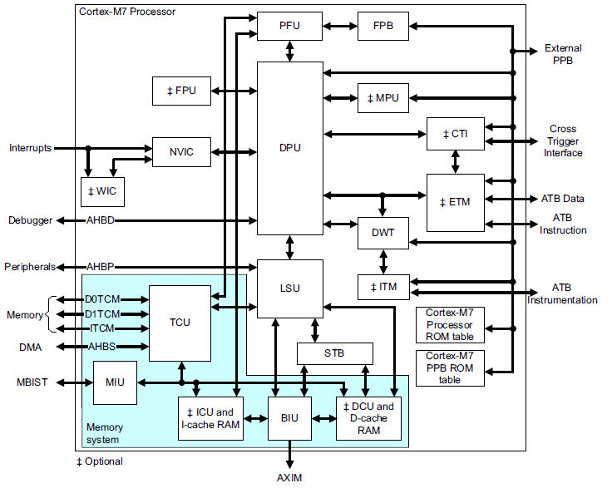

处理器子系统M7结构图

# 性能

* 支持ARMv7 结构指令集
* Cortex-A7 4x核处理器中，每个单核包括带MMU的32KB Harvard L1 指令和数据cache，VFPv4-D32的FPU，具有NEON技术的媒体处理器（SIMDv2），内部timer以及512KB的共享L2 数据cache，负责处理多核间L1/L2cache数据一致性的SCU模块，处理192个合法中断的中断处理器 和 trace需要的ETM模块接口。
* A7支持多电源域，每个单核可以独立关闭，整个A7子系统可以支持过电压技术。
* A7支持36bit的地址寻址空间
* 单核M7 支持TCM接口，包括了16KB 指令和数据cache， 128KB ITCM，64KB DTCM
* 单核M7支持 单双精度FPU（FPv5）
* 单核M7支持顺序执行，超线程流水线，动态分支预测技术，ARMv7-M thumb指令，硬件整数除法指令，SDIV/UDIV，句柄和线程模式，ISR进入和退出，不对齐访问，低延迟嵌套中断处理。
* 单核M7支持MPU技术，实现内存保护。
* 支持ARM标准的Coresight debug 方式。